Управление по образованию, спорту и туризму Узденского райисполкома
Государственное учреждение образования "Узденская районная гимназия"

Оценка видового разнообразия
мелких млекопитающих Узденского района

Автор:
Станкевич Трифон,
учащийся 9 класса
государственного учреждения образования "Узденская
районная гимназия"

Руководители:
Казловская Г.Э.,
учитель биологии
государственного учреждения образования "Узденская
районная гимназия"

Машков Евгений Игоревич,
м.н.с. ГНПО "НПЦ НАН Беларуси
по биоресурсам"

Узда, 2020

Оглавление
Введение ……………………………………………..……………………....……3
Глава 1 Обзор литературы …………………………………….…………...…….4
Глава 2 Место, методы и материалы исследования ………..…………………..6
2.1 Характеристика объекта и места проведения исследования .….........6
2.2 Методика проведения исследования ………………………….....……7
Глава 3 Результаты исследования ……………………….…….........................…9
Заключение ………………………………………………..………………..…....12
Список использованных источников литературы ………………..…….......….13
Приложения ……………………………………………………..…………...…..15

ВВЕДЕНИЕ

Мелкие млекопитающие являются важнейшим звеном в трофических цепях, незаменимой кормовой базой для хищных млекопитающих и птиц, активно включаются в распространение экто- и эндопаразитов, а также наносят существенный урон сельскому хозяйству. Изучение сообществ мелких млекопитающих природных и измененных человеком экосистем позволяет проследить масштаб изменений в популяциях, а также спрогнозировать дальнейшее развитие и существование видов.
Природная экосистема характеризуется своим богатым видовым составом. Её устойчивость определяется сложными и многоуровневыми взаимодействиями между компонентами системы. Для изучения естественного биоценоза необходимо знать, какие компоненты он в себя включает, какие организмы участвуют в круговороте веществ. В изучении используются различные показатели, в основном направленные на выявление видового состава систематической или экологической группы организмов [6].
Наибольший интерес для исследования представляет группа мелких млекопитающих. В связи с интенсивным метаболизмом мелкие млекопитающие весьма требовательны к среде по сравнению с крупными видами [14]. Насыщенность местообитаний мелкими млекопитающими свидетельствует о разнообразии как экологических ниш, так и всей экосистемы.
Для выявления разнообразия мелких млекопитающих в работе использовался экспресс-метод. Эффективность использования живоловушек отражена в большом количестве исследований, проводимых на территории Беларуси [5; 10] и в других регионах [6, 15]. Методика показала себя как универсальная при мониторинге популяций и выявлении видового состава, получении выборок для анализа биологического разнообразия мелких млекопитающих обследованного участка.
Цель: оценить биоразнообразия мелких млекопитающих Узденского района в различных типах экосистем с помощью экспресс-метода ловушко-суток.
Задачи:
- Определить места сбора материала, учитывая фаунистический состав экосистем;
- Сравнить биологическое разнообразие мелких млекопитающих в различных биотопах;
- Определить возможность и корректность использования данного метода отлова для оценки биоразнообразия мелких млекопитающих.
Объект исследования: мелкие млекопитающие.
Предметом изучения выступал экспресс-метод оценки биоразнообразия.

ГЛАВА 1. ОБЗОР ЛИТЕРАТУРЫ

Детальные исследования териофауны Беларуси начались в послевоенный период. Так, в 1954 году О.Н. Михолап [8] установила обитание 25 видов грызунов и насекомоядных. На основании проведенных исследований был составлен ряд рекомендаций по борьбе с мышевидными грызунами.
В 1966 году под руководством И.Н. Сержанина проводились исследования в отдельных районах Брестской, Минской и Витебской области. На основании экологических исследований мышевидных грызунов 1955-1964 гг. В.Ф. Терехович была установлена более высокая численность зверьков в южных районах республики, в то время как в центральных и северных районах численность значительно ниже [12]. Также изучалось биотопическое распределение рыжей полевки и желтогорлой мыши, особенности питания и размножения, возрастной состав популяций.
В 1967 году И.Н. Сержаниным, совместно с И.Ю. Сержаниным и В.В. Слесаревичем был издан «Определитель млекопитающих Белоруссии» [11], который впоследствии долгое время служил студентам и специалистам-зоологам, не имея аналогов в Белоруссии. Лишь спустя 35 лет, в 1996 году В.В. Гричиком [2] была опубликована статья, посвященная проблемам и перспективам изучения териофауны Беларуси, которая была дополнена 4 новыми видами микромаммалий.
Анализ научных публикаций показывает, что к настоящему времени подробно исследован ряд популяционных, экологических и морфофизиологических характеристик мелких млекопитающих, обитающих на территории Беларуси [1; 5; 10].
Многолетние исследования [1; 10] сезонных, возрастных и половых изменений морфологических и морфофизиологических признаков на многочисленных (рыжая полёвка, желтогорлая мышь, обыкновенная бурозубка) и малочисленных (малая бурозубка, тёмная полёвка и лесная мышь) видах мелких млекопитающих, проведенные в двух регионах Беларуси, в значительной мере восполнили пробел в изучении этой группы млекопитающих в белорусском участке ареала и в разработке проблемы адаптации и направлений микроэволюционных изменений.
В настоящее время на территории Беларуси отряд грызунов представлен 26 видами из 7 семейств, из которых только 1 вид интродуцент (ондатра). В отряд насекомоядных обитающих на территории Беларуси входят 13 видов из 6 родов и 3 семейств.
Комплексное изучение экологических, морфологических и морфофизиологических особенностей мелких млекопитающих представляет большой интерес для накопления фактов, необходимых для разработки общей теории адаптации и микроэволюционных изменений, которым уделяется значительное внимание со стороны экологов и зоологов [3; 4; 9]. До настоящего времени ещё далеко неполно изучены грызуны в разных участках их огромного ареала.
Практическое значение грызунов при их почти повсеместном распространении, периодически высокой численности велико и разнообразно. Некоторые виды (ондатра, белка) имеют большое промысловое значение.
Лесные полевки, лемминги и некоторые из серых полевок (узкочерепная, экономка и пр.), населяющие обширные пространства тайги, лесотундры и тундры, приносят очень большую пользу как основные кормовые объекты ценных пушных хищников (соболя, песца и др.). Есть массовые вредители полевых, садовых и лесных растений, а также запасов пищевых продуктов. Наконец, за счет некоторых грызунов в природе и в непосредственном окружении человека веками существуют очаги опасных для человека болезней (чумы, туляремии, риккетсиозов, спирохетозов, лептоспирозов, лейшманиозов и др.). Особенно большую эпидемиологическую опасность представляют синантропные грызуны — домовая мышь и крысы, из крыс наиболее опасна и вредна серая крыса [10].

ГЛАВА 2. МЕСТО, МЕТОДЫ И МАТЕРИАЛЫ ИССЛЕДОВАНИЯ

Настоящая методика экспресс-метода основана на быстром выявлении биологического разнообразия мелких млекопитающий на исследуемой территории.

2.1 Характеристика объекта и места проведения исследования

Работа выполнялась в соответствии с уже существующей методикой исследования. Экспресс-метод показал себя на практике как эффективный способ выявления реальной величины биологического разнообразия мелких млекопитающих [13].
Исследования проводились в осенний период исследований (сентябрь 2019 г.). Всего было отработано 450 ловушко-суток и отловлено 181 особей мелких млекопитающих 12 видов.
Район исследования расположен в пределах Центральной Беларуси. Поверхность низменности очень разнообразна и представляет собой систему плоских вводно-ледниковых равнин и речных террас, понижающихся от 150-180 м с севера и запада до 120-140 м к югу и до 100 м к юго-востоку. Пункты сбора материала приведены на рисунке 2.1.1.

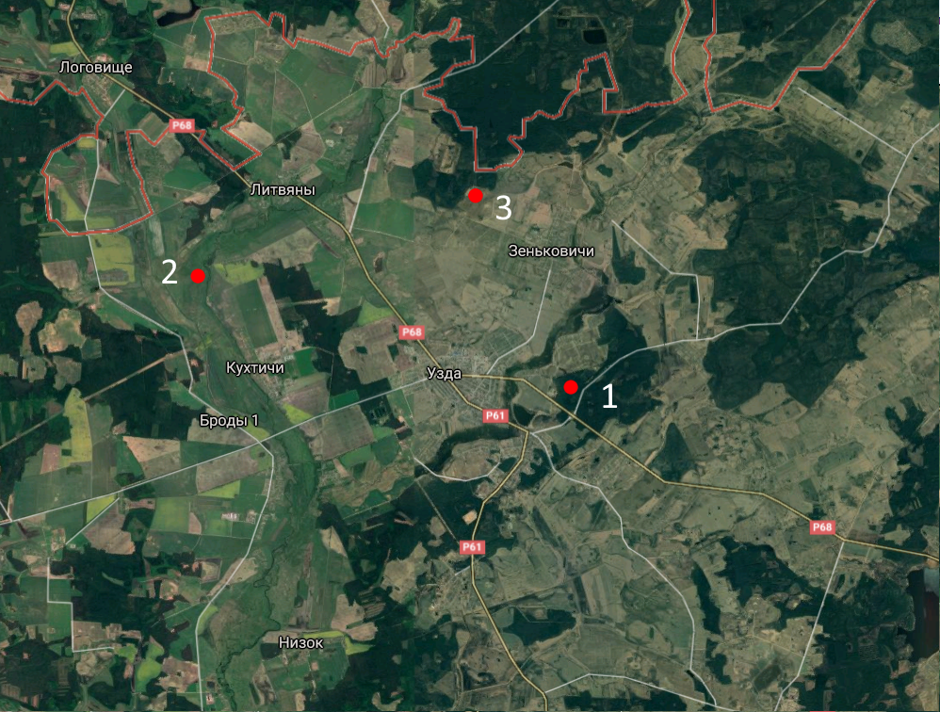
Рисунок 2.1.1 – Места сбора полевого материала

1 – окр. г. Узда, лес; 2 – окр. д. Сокольщина, пойменный луг; 3 – окр. д. Зеньковичи, агробиоценоз, Узденский район, Минская обл.

Исследуемые участки относятся к луговым и лесным формациям с разным фаунистическим составом в нижнем и верхнем ярусах.

2.2 Методика проведения исследования

Полевые работы проводились в осенний период (сентябрь 2019 г.). Для мест проведения учетных ловов мелких млекопитающих были выбраны разные типы биотопов (лес, пойменный луг, агробиоценоз). В каждом биотопе были выбраны участки для установки живоловушек. По стандартной методике ловушки выставлялись в линию по 50 штук, с расстоянием 5 метров друг от друга (Приложение 4). За время работы было отработано 450 ловушко-суток, в трех местах исследования. Ловушки экспонировали 3 суток в каждом биотопе. Проверку производили два раза в сутки для сравнения попадаемости и улавливаемости в дневное и ночное время. При проверке в дневное время, отловленные удалялись из биоценоза, во избежание повторного попадания.
Длительный метод отлова мелких млекопитающих на одном месте показывает более точную картину о количественной составляющей популяции. Основная задача нашего исследования - проверить экспресс-метод на выявление биологического разнообразия мелких млекопитающих за короткий период времени.
Учёт численности мелких млекопитающих проводили с помощью ловушко-линий, часто именуемый «стандартным методом». В качестве орудия лова использовали ловушки типа живоловки (рисунок 2.2.1). Стандартной приманкой служили овсяные хлопья с нерафинированным маслом.

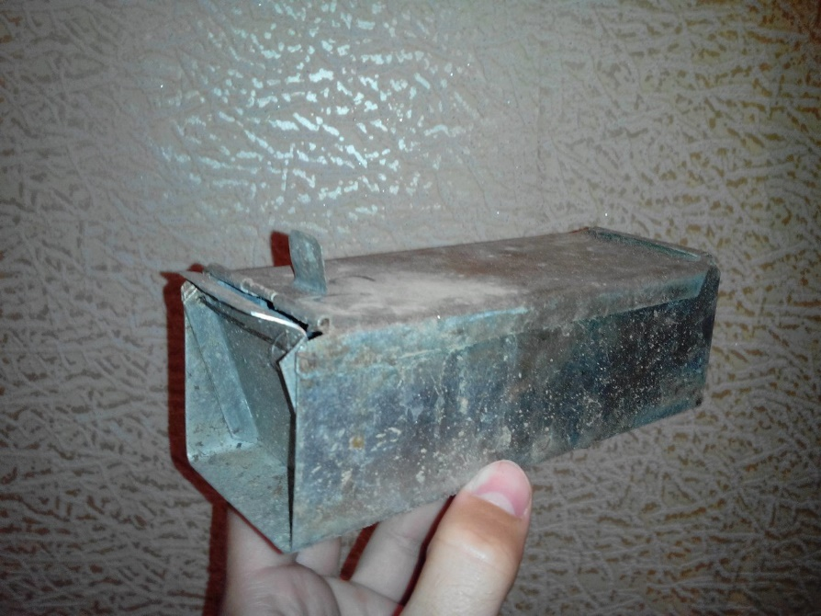
Рисунок 2.2.1 – Живоловушка
Для удобства нахождения каждой линии и во избежание пропуска крайних ловушек-суток в начале и в конце каждой линии делали метки на окружающих предметах (заламывали или связывали ветки и пучки травы, вывешивали флажки и т. п.).

ГЛАВА 3. РЕЗУЛЬТАТЫ ИССЛЕДОВАНИЯ

Отлов мелких млекопитающих проводился в течение 9 суток. За это время были исследованы 3 типа биотопа. На каждом участке было отработано по 150 ловушко-суток. Каждая ловушка была пронумерована для более удобного подсчета срабатываемости. Ловушки проверялись 2 раза в сутки для сравнения попадаемости и улавливаемости в дневное и ночное время.
В исследуемых местах Узденского района был выявлен актуальный состав мелких грызунов и насекомоядных (рисунок 3.1).

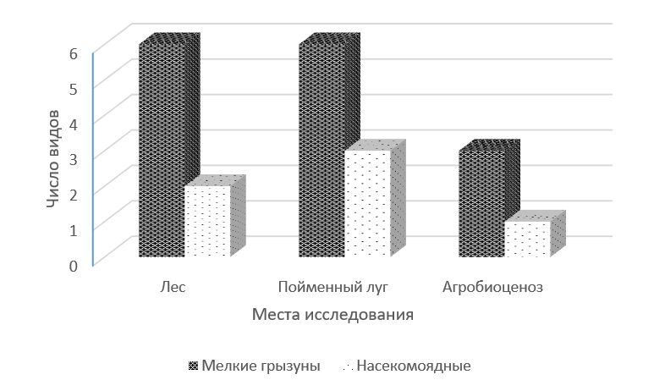

Рисунок 3.1 – Число выявленных видов на территории Узденского района

Видовой состав леса (Приложение 1) представлен следующими видами мелких грызунов: Apodemus agrarius (полевая мышь), Silvaemus (=Apodemus) flavicollis (желтогорлая мышь), Apodemus sylvaticus (европейская лесная мышь), Apodemus uralensis (малая лесная мышь), Micromys minutus (мышь малютка) и Myodes glareolus (рыжая полевка). Из представителей насекомоядных в лесном биотопе были выявлены: Бурозубка малая (Sorex minutus) и Бурозубка обыкновенная (Sorex araneus).
В видовой структуре ассоциации мелких млекопитающих лесной экосистемы преобладала рыжая полевка (Myodes glareolus) (36,2%). К субдоминирующему виду в данном биотопе, можно отнести желтогорлую мышь (Silvaemus flavicollis) (28,3%). В отношении других видов (Apodemus agrarius, Apodemus sylvaticus, Apodemus uralensis, Micromys minutus, Sorex araneus, Sorex minutus) выявлено, что они регистрировалась плотностью популяции от 3,2 особей до 11,5 особи на 100 ловушко-суток (Таблица 1).

Таблица 1 – Обилие (особей на 100 ловушко-суток) и доля вида (в %) в разнотипных биотопах Узденского района

Виды | Лес | Пойменный луг | Агробиоцеоз
Apodemus agrarius | 6,5 (6,9) | 10,4 (21,3) | 20,8 (54,8)
Silvaemus flavicollis | 26,6 (28,3)
Apodemus sylvaticus | 3,9 (4,1)
Apodemus uralensis | 5,4 (5,8)
Micromys minutus | 2,9 (3,1) | 2,6 (5,4)
Myodes glareolus | 34,0 (36,2) | 7,7 (15,7) | 8,1 (21,2)
Microtus arvalis |  | 11,7 (23,9) | 5,9 (15,5)
Microtus oeconomus |  | 4,1 (8,4)
Microtus agrestis |  | 2,7 (5,5)
Sorex araneus | 11,5 (12,2) | 6,2 (12,6) | 3,23 (8,5)
Sorex minutus | 3,2 (3,4) | 2,6 (5,4)
Neomys fodiens |  | 0,9 (1,8)

Всего в первом локалитете исследования было отловлено 94 особи мелких млекопитающих. Улавливаемость в ночное время составила в несколько раз больше чем в дневное время, так как активность животных в ночное время суток выше.
Видовой состав пойменного луга (Приложение 2) представлен следующими видами: Apodemus agrarius, Micromys minutus, Myodes glareolus, Microtus arvalis (полевка обыкновенная), Microtus oeconomus (полевка-экономка), Microtus agrestis (темная полевка), Sorex araneus, Sorex minutus, Neomys fodiens (кутора обыкновенная) (Рисунок 3.1). В отличие от предыдущего места отлова, в видовом составе насекомоядных на пойменном лугу, также присутствовала кутора обыкновенная, обилие которой составило 0,9 особей на 100 ловушко-суток. В видовой структуре на втором участке исследования доминировали полевая мышь и полевка обыкновенная (10,4 особи и 11,7 особи на 100 ловушко-суток соответственно).
К многочисленным можно отнести рыжую полевку и обыкновенную бурозубку доля вида которых составила 15,7% и 12,6% соответственно (Таблица 1).
Попадаемость мелких млекопитающих в ночное время суток в данном локалитете исследования составило 40 особей и 9 особей в дневное время.
Ранее в проводимых исследованиях в центрально-западной части Беларуси [7] наибольшее видовое богатство ассоциаций мелких грызунов и насекомоядных было выявлено на открытых биотопах (разнотипные луга и открытые болота – 5-8 видов), H = 1,23-1,55 (индекс Шенона), что заметно больше, чем в лесных местах обитания 0,63-0,98 (2-6 видов) и на используемых в сельском хозяйстве для сенокосов и пастбищ – 0,56-0, 65 (2-5 видов).
Третий биотоп исследования в видовом богатстве оказался самый «бедным». За время проведения исследования было отловлено 3 вида мелких грызунов и 1 вид насекомоядных: Apodemus agrarius, Myodes glareolus, Microtus arvalis, Sorex araneus (Рисунок 3.1). Искусственные биотопы в отличие от естественных, характеризуются малым видовым разнообразием (Приложение 3).
Наибольшая доля вида отмечена у полевой мыши (54,8%). Обилие у обыкновенной полевки и рыжей полевки составило 5,9 и 8,1 особи на 100 ловушко-суток. Похожие данные по численности были ранее отмечены у Б.П. Савицкого [10].
В ходе исследования на территории Узденского района было выявлено обитание 12 видов мелких грызунов и насекомоядных. Все эти виды являются обычными и широко распространенными в нашей стране и приурочены к определенным местам обитания, как показали исследования.
Показатель обилия у каждого вида разнился в зависимости от места отлова. От самого низкого 0,9 особей на 100 ловушко суток у куторы обыкновенной на пойменном лугу до 34,0 особи на 100 ловушко суток у рыжей полевки в лесном биотопе. Основная цель работы состояла в выявлении биологического разнообразия в разных биоценозах и определении состоятельности проведения экспресс-метода оценки биоразнообразия.

ЗАКЛЮЧЕНИЕ

- Места для исследования были выбраны в отдалённости от города во избежание кражи материала, а также для проведения в более естественных природных условиях. Выбранные точки сбора материала различаются по фаунистическому составу нижних ярусов.
- В ходе исследования было установлено биологическое разнообразие мелких млекопитающих в исследуемых типах биоценоза, выявлен доминирующий вид, а также проведена оценка различия биологического разнообразия мелких млекопитающих, участков искусственного и естественного происхождения. Выявлено 12 видов мелких грызунов и насекомоядных: Apodemus agrarius, Silvaemus flavicollis, Apodemus sylvaticus, Apodemus uralensis, Micromys minutus, Myodes glareolus, Microtus arvalis, Microtus oeconomus, Microtus agrestis, Sorex araneus, Sorex minutus, Neomys fodiens.
- Данный экспресс-метод оценки биоразнообразия сообщества мелких млекопитающих не может заменить круглогодичные стационарные исследования. Однако, этот способ не требует больших затрат, постоянная доработка мелких неточностей и повышения уровня качества выбора мест может быть перспективным методом проведения экспресс-оценок биологического разнообразия сообществ мелких млекопитающих. На практике данный метод показал себя как корректный способ отлова и оценки биоразнообразия мелких млекопитающих.

СПИСОК ИСПОЛЬЗОВАННЫХ ИСТОЧНИКОВ ЛИТЕРАТУРЫ

- Гайдученко, Е. С. Видовая структура ассоциаций мелких млекопитающих в долинных лесных экосистемах рекреационно-урбанизационного пригорода (на примере г. Гомеля) / Е. С. Гайдученко // Материалы Международной научно-практической конференции, посвященной памяти профессора И.К. Лопатина, Гродно, 14-16 марта, 2013 г. / ГрГУ; редкол.: О.В. Янчуревич (гл. ред.) [и др.]. − Гродно: ГрГУ, 2013. – С. 85-87.
- Гричик, В.В. Проблемы и перспективы в изучении териофауны Беларуси / В.В. Гричик //Вестн. БГУ. Сер. 2. Химия. Биология. География. – 1996. – № 2. – С. 40–44.
- Ивантер, Э. В. Адаптивные особенности мелких млекопитающих. / Э. В. Ивантер, Т. В. Ивантер, И. А. Туманов // Л.: Наука. – 1985. – 235 с.
- Истомин, А. В. Мелкие млекопитающие в мониторинге лесных экосистем // Методические рекомендации по ведению мониторинга на особо охраняемых природных территориях / А. В. Истомин // Москва, – 2005. – С. 65–113.
- Козло, П. Г. Фаунистический анализ млекопитающих (Mammalia) и актуальные проблемы их изучения в Беларуси / П. Г. Козло // Минск, – 2005. – №1. – С. 92−97.
- Литвинов, Ю. Н. Сообщества и популяции мелких млекопитающих в экосистемах Сибири / Ю. Н. Литвинов // Новосибирск: ЦЭРИС. – 2001. – 128 с.
- Машков, Е.И. Оценка плотности популяций видов рода Microtus долинных экосистем Беларуси / Е.И. Машков, Е.С. Гайдученко, И.А. Крищук, И.А. Соловей // Веснiк Магiлёўскага дзяржаўнага ўнiверсiтэта iмя А. А. Куляшова. - Серыя В. Прыродазнаўчыя навукі- Могилев. – 2019. – С. 96–109.
- Михолап, О.Н. Грызуны Полесской низменности и их хозяйственное значение: Автореф. дис. … канд. биол. наук. – Мн., – 1954. – 11 с.
- Пантелеев, П. А. Биоэнергетика мелких млекопитающих. Адаптации грызунов и насекомоядных к температурным условиям среды / П. А. Пантелеев // Москва: Наука. – 1983. – 269 с.
- Савицкий, Б. П. Млекопитающие Беларуси / Б. П. Савицкий, С. В. Кучмель, Л. Д. Бурко // Минск: Издательский центр БГУ, 2005. – 317 с.
- Сержанин, И.Н. Определитель млекопитающих Белоруссии / И.Н. Сержанин, Ю.И. Сержанин, В.В. Слесаревич // Минск: Наука и техника, – 1967. – 120 с.
- Терехович, В.Ф. Экология европейской рыжей полевки и желтогорлой мыши : автореф. … дис. канд. биол. наук : 03.00.08. / В.Ф. Терехович; БГУ. – Минск, – 1966. – 22 с.
- Шефтель, Б.И. Методы учета численности мелких млекопитающих / Б. И. Шефтель // Russian Journal of Ecosystem Ecology. – 2018. – В. 3 (3). С. 1-21.
- Шмидт-Ниельсен, К. Размеры животных: почему ни так важны? / К. Шмидт-Ниельсен // Москва. Издательство «Мир», под редакцией Н.В. Кокшанского. – 1987. – 259 с.
- Щипанов, Н. А. К экологии малой белозубки (rocidura suaveolens) / Н. А. Щипанов // Зоологический журнал, 66 (7) – 1986. – С. 1051–1060.

ПРИЛОЖЕНИЯ
Приложение 1

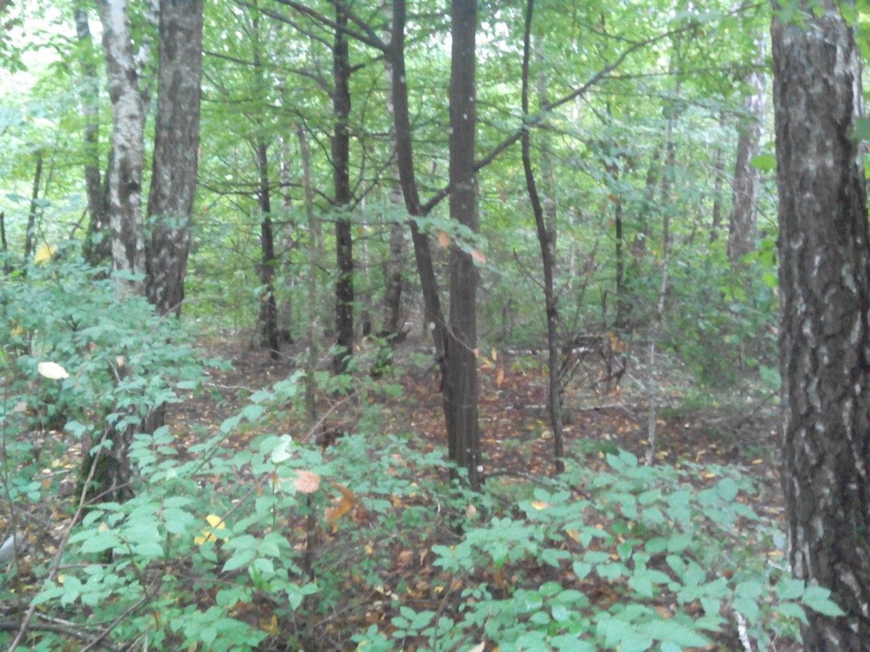

Приложение 2

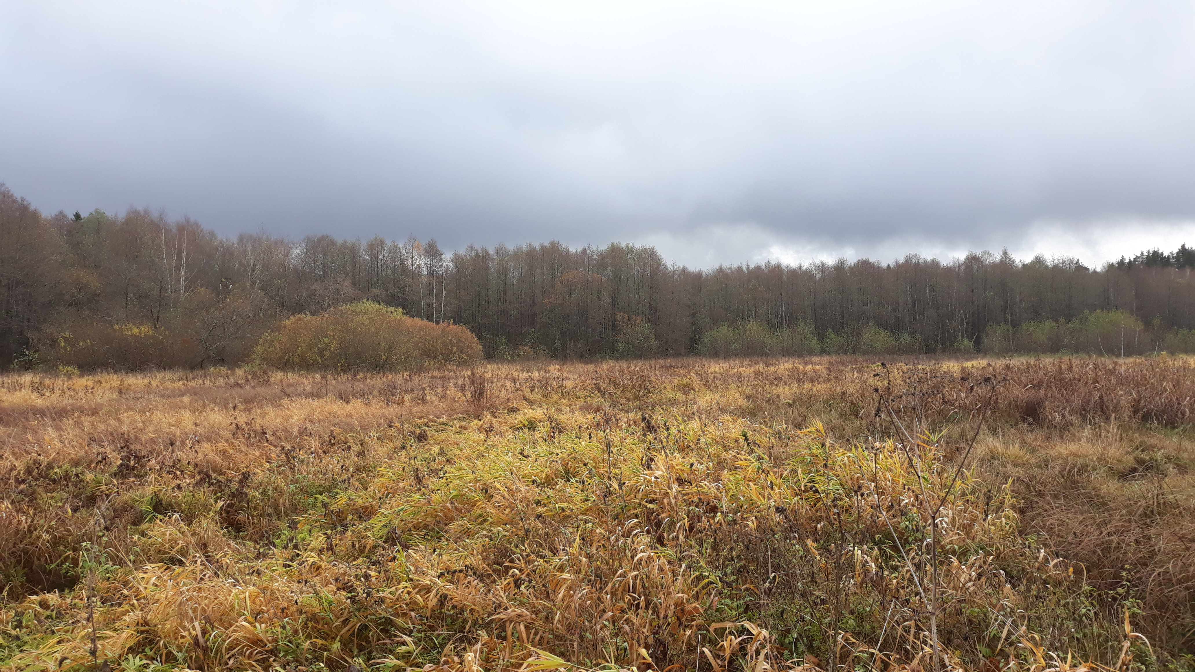

Приложение 3
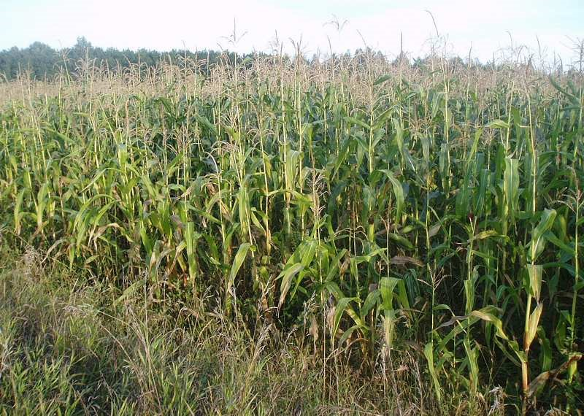

Приложение 4

